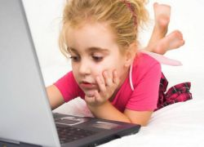**ОБУЧАЮЩИЕ КОМПЬЮТЕРНЫЕ ПРОГРАММЫ ДЛЯ ДЕТЕЙ.**

Сегодня большинство из существующих обучающих программ для детей рассчитаны на дошкольников. Основной их задачей является обучение письму, счёту в интересной игровой форме. Также в ходе такого обучения ребёнок узнаёт названия цветов, геометрических фигур и т.д. Кроме того, игровой процесс способствует формированию усидчивости и внимательности у малыша.

**Виды обучающих программ**.

Если вы решили использовать компьютерные обучающие программы для занятий со своим ребёнком, то существует 2 варианта таких программ: онлайн и стационарные. Из названия понятно, что для использования одних необходимо наличие сети, а вторые - устанавливаются непосредственно на жёсткий диск компьютера и доступны в любое время.

Также кроме выше приведенной классификации, существует еще и деление обучающих программ в зависимости от цели обучения. Известно, что большинство из них предназначены для детей дошкольного возраста. Однако есть и такие программы, которые обучают детей азбуке (позволяют запомнить алфавит), а затем и чтению. Примером может быть **Azbuka Pro.** Целью данного приложения является полное обучение ребёнка грамоте. При этом занятия начинаются с изучения алфавита. Процесс [**обучения чтению**](http://www.womanadvice.ru/obuchenie-detey-chteniyu) осуществляется в форме игры. В программу также интегрирован и английский язык, и приложение для изучения цветов и геометрических фигур.

На сегодняшний день существует огромное количество программ для обучения детей математике. Большинство из них предполагают, что ребёнок уже знает цифры и обучают счёту. Но также есть и такие программы, которые начинают обучение со знакомства с цифрами.

Существуют программы, которые способствуют не только обучению, но и развитию детей. В их основе лежит моделирование различных жизненных ситуаций. Так, к примеру, ребёнок узнает некоторые правила безопасности, обучается правильному поведению в школе, использованию электроприборов, а также учится как вести себя при возникновении чрезвычайных ситуаций. Поэтому такого рода программы способны не только обучить ребёнка, но и спасти ему жизнь в экстремальной ситуации.

**Особенности обучения.**

Как и любой образовательный процесс, [**интерактивные методы обучения**](http://www.womanadvice.ru/interaktivnye-metody-obucheniya) на компьютере также требуют помощи родителей. Для начала необходимо объяснить ребёнку несколько раз, что от него требуется при том или ином задании, а затем проконтролировать, как он его выполняет самостоятельно. Как правило, ребенок все схватывают на лету, и на 2-3 раз он будет все выполнять без подсказок.

При обучении ни в коем случае не стоить повышать голос на ребёнка. Это только отобьет у него интерес, и при виде компьютера у него будет паника. В дальнейшем его будет сложно заинтересовать.

**Польза и вред.**

Многие родители негативно относятся к подобного рода программам. Все дело в том, что при долгом нахождении за компьютером развивается некая зависимость. Но это больше касается игр. Обучающие же программы позволяют не только обучить детей чтению, но и даже выучить английский и любой другой иностранный язык. Но такое обучение тоже должно быть дозированным - не стоит позволять заниматься ребёнку за компьютером больше получаса в день.

Для детей от 3-х до 7 лет можно порекомендовать установить такой пакет обучающих программ:

1. **Эй-Би-Си Мемори** - Английский алфавит – это обучающая программа для обучения детей английскому языку в виде увлекательной развивающей игры.
2. 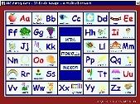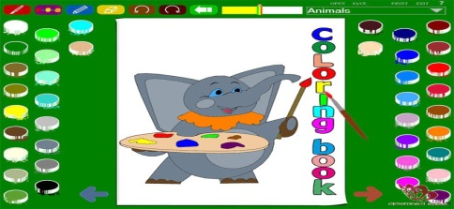**Раскраска для детей 3.1** – электронная раскраска: более 250 различных детских картинок, раскрашивая которые ребенок весело и интересно проведут время.
3. **Azbuka Pro** – это программа для изучения букв и цифр в игровой форме, рассчитанная на детей в возрасте от 3 до 7 лет.

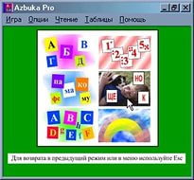

1. **Abacus** - эмулятор счетной доски для обучения малышей счету.



1. **Эрудит-география 1000** - детская программа-тест на знание географии.

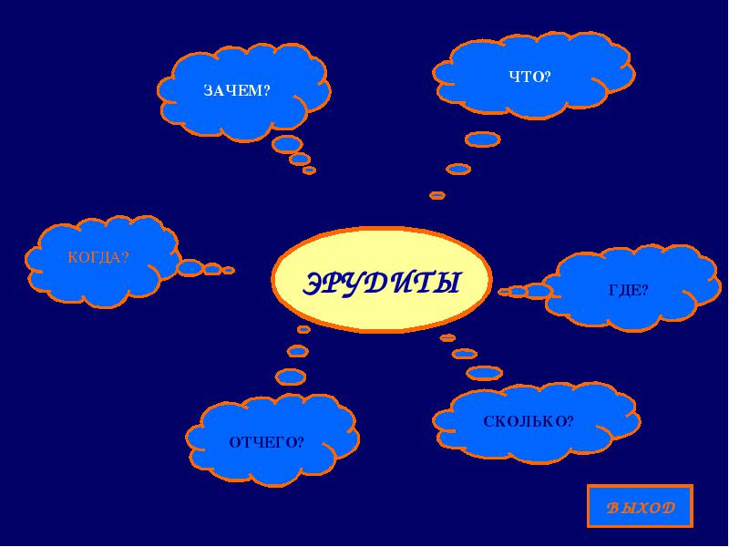

Также можно выделить дополнительную пользу от обучающих программ. Так в процессе занятий ребенок освоит азы работы с компьютером. Кроме того, когда ребёнок занимается, у мамы появляется время для выполнения других обязанностей по дому. Однако не стоит этим злоупотреблять и оставлять ребёнка на долгое время без присмотра. Ведь вся ответственность за воспитание и обучение детей лежит на взрослых.